**中華民國自閉症總會**

**非遺傳性自閉症**

**Non-genetic autism-spectrum disorders**

**成果發表會**

**一、前言**

周寬基教授專研 20 年研究，持續追蹤臺灣自閉症兒童，發現台灣有很多自閉症 (ASD, autism spectrum disorders ) 的兒童，他們與胎兒病毒感染有關。而這類兒童其病因不是遺傳性，且是有機會可以治療。在周教授的研究過程中，曾在特別的機緣之中，協助到自閉症兒童，因此邀請周教授為我們解析非遺傳性自閉症之謎，與展現研究成果發表。

**二、主辦單位：**中華民國自閉症總會

**三、協辦單位：**育成社會福利基金會

**四、參加對象：**12歲以下自閉症者家長、照顧者、身心障礙相關工作人員。

**五、活動相關訊息：**

(一)辦理日期及時間：108年05月04日(六)上午 10:00~12:00

(二)地點：育成蕃薯藤 - 臺北市忠孝庇護工場二樓會議室  
 (106台北市大安區建國南路一段181號)

(三)人數：30-40人。

(四)費用：免費。

**六、座談會內容：**

|  |  |  |
| --- | --- | --- |
| 時間 | 主題內容 | 講師 |
| 09：40-10：00 | 報到 |  |
| 10：00-10：10 | 開幕致詞 | 自閉症總會郭金城理事長 社會福利總盟陳節如理事長 |
| 10：10-11：40 | 非遺傳性自閉症之原因與療育方式 & 研究成果展現 | 周寬基教授 |
| 11：40-12：00 | Q&A |  |

**七、講師介紹**

主講人： 周寬基 教授

簡歷：

* 仁道生物科技公司標靶藥物開發研究中心 主任
* 國立中興大學 生物醫學研究所 癌症標靶藥物開發研究室
* 台灣 中國醫藥大學附屬醫院 醫學研究部 癌症標靶藥物開發研究室
* 台灣 台北榮民總醫院 癌病中心 癌症標靶藥物開發研究室
* 台灣 中央研究院 分子生物研究室籌備處 癌症標靶藥物開發研究室
* Mayo Clinic, Department of Hemato-pathology, Rochester, MN, USA

**八、報名方式：**

1.報名者須填妥報名表，並來電確認（02-23944258），始完成報名手續。

2.報名截止日期：額滿為止。

3.此座談會採免費報名，為維護當天會議之品質，請報名者全程參與活動，讓資

源能達到最大效益之使用。

4.為響應環保，請參與者自行攜帶環保杯。

**九、交通方式：**

＊請大家搭乘台北捷運板南線(藍線)到忠孝新生站，由3號出口出站，沿著忠孝東路往高架橋的方向前進，建國南路右轉，會場即在高架橋下。

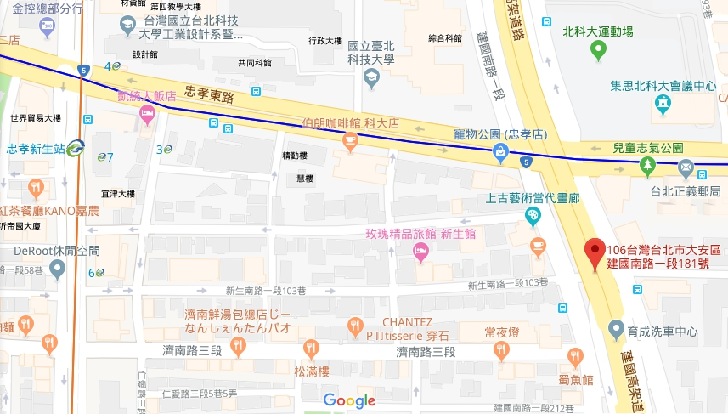

**中華民國自閉症總會**

**非遺傳性自閉症**

**Non-genetic autism-spectrum disorders**

**成果發表會**

**報名表**

|  |  |  |
| --- | --- | --- |
| **姓名** | (若報名兩人以上，請填寫所有報名者姓名) | 1. 辦理日期及時間：   108年05月04日(六) 10:00~12:00   1. 地點：育成蕃薯藤 - 臺北市忠孝庇護工場二樓會議室(106台北市大安區建國南路一段181號)   3.人數： 30-40人  4.費用：免費 |
| **參加人數** | 人 |
| **身分別** | 🞏家長　　位  🞏其他家屬或照顧者　　位  🞏相關專業人員　　位 |
| **服務單位/職稱** |  |
| **聯絡電話** | (若報名兩人以上，僅需填寫一位聯絡人電話) |
| **E-MAIL** | (若報名兩人以上，僅需填寫一位聯絡人email) |
| **備註與**  **建議** |  | |
| 1、完整填完以上報名表後，傳真或E-mail(autism.mli@msa.hinet.net)至本會，並於**完成後再用電話與總會聯絡以確認報名成功**。  2、請務必先詳讀報名方式，以確保報名權益。  報名傳真電話**：**02-23944392 確認報名成功電話：02-23944258*12 聯絡人：潘小姐 | | |